JURNAL SKRIPSI

HUBUNGAN STATUS GIZI DENGAN KUALITAS HIDUP PASIEN CHRONIC KIDNEY DISEASE (CKD) YANG MENJALANI HEMODIALISIS DI RUMAH SAKIT LAVALETTE MALANG

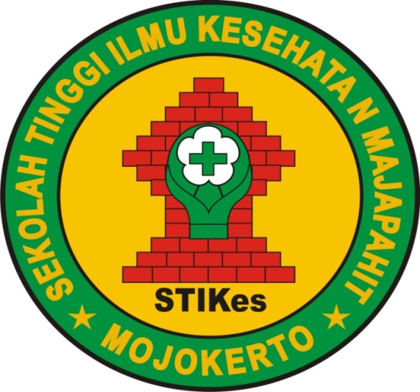

NURUL HIDAYAH
2024201024

PROGRAM STUDI S1 KEPERAWATAN
SEKOLAH TINGGI ILMU KESEHATAN MAJAPAHIIT
MOJOKERTO
2022
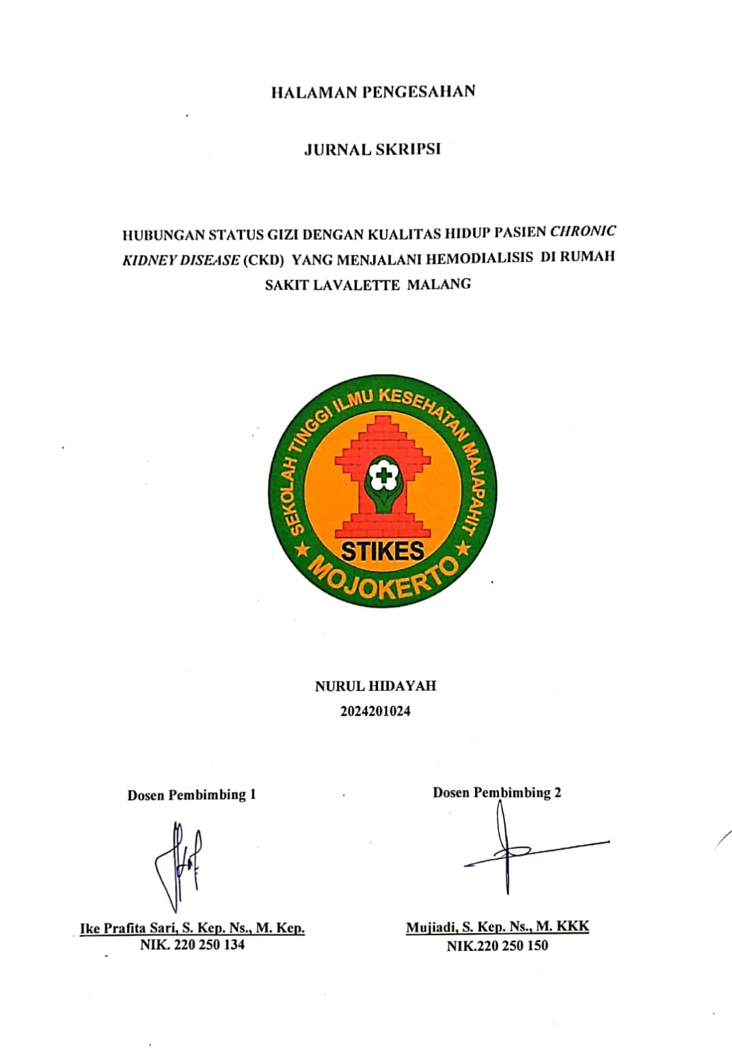

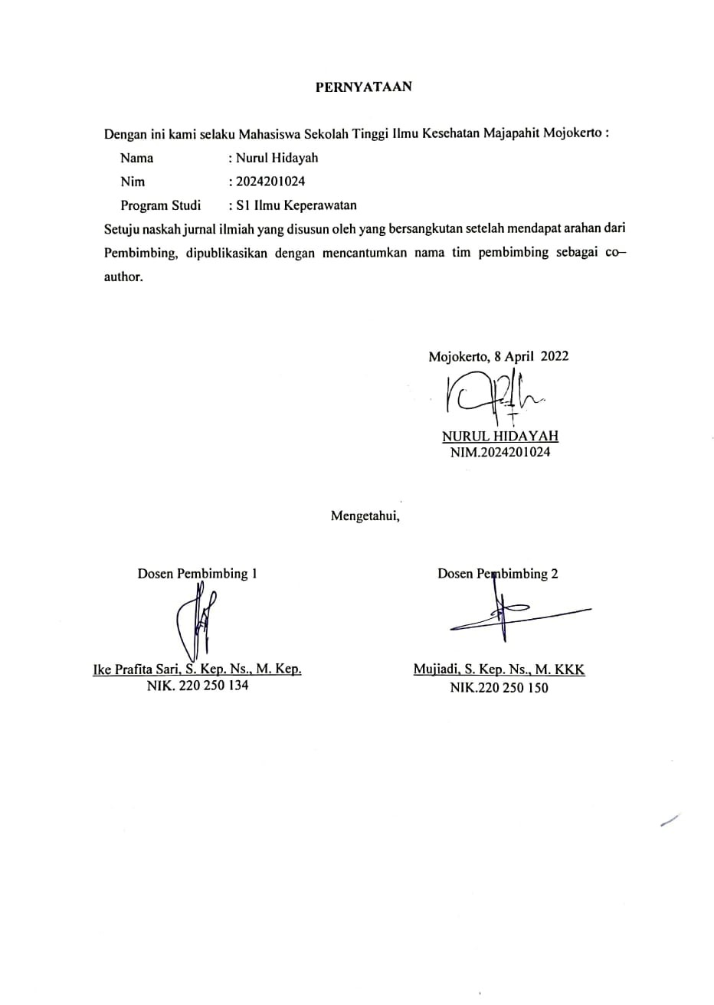

Hubungan Status Gizi dengan Kualitas Hidup Pada Pasien Chronic Kidney Disease (CKD) yang Menjalani Hemodialisis di Rumah Sakit Lavalette Malang

Nurul Hidayah
Program Studi S1 Ilmu Keperawatan STIKES Majapahit Mojokerto
noe.hysteria@gmail.com

Ike Prafita Sari, S. Kep. Ns., M. Kep.
Program Studi S1 Ilmu Keperawatan STIKES Majapahit Mojokerto
ikkeshary@gmail.com

Mujiadi, S. Kep. Ns., M. KKK.
Program Studi S1 Ilmu Keperawatan STIKES Majapahit Mojokerto
mujiadimkkk@gmail.com

Abstrak -Pasien hemodialisis reguler memiliki kecenderungan untuk jatuh pada keadaan malnutrisi, yaitu keadaan di mana pasien berada pada status gizi yang buruk. Hal ini semakin diperkuat dengan adanya fakta bahwa keadaan malnutrisi merupakan keadaan yang dapat dicegah, sedangkan pengobatan pada pasien CKD stadium akhir dengan hemodialisis tidak akan mengurangi risiko kejadian malnutrisi. Secara umum penelitian ini bertujuan untuk mengetahui Hubungan Status Gizi Dengan Kualitas Hidup Pada Pasien Chronic Kidney Disease (CKD) yang Menjalani Hemodialisis di Rumah Sakit Lavalette Malang.Metode Penelitian ini merupakan jenis penelitian non eksperimen menggunakan metode rancangan penelitian retrospective study. Rancang penelitian ini adalah observasi korelasional dengan jumlah sampel sebanyak 35 responden. Teknik pengolahan data menggunakan uji spearman rho test. Dari hasil penelitian didapatkan bahwa status gizi responden mempunyai status gizi baik sebanyak 29 responden (82,9%), dan didapatkan kualitas hidup kategori baik sebanyak 30 responden (85,7%). Dan hasil uji analisis disimpulkan bahwa ada hubungan status gizi dengan kualitas hidup pada pasien Chronic Kidney Disease (CKD) yang menjalani hemodialisis rutin di Rumah Sakit Lavalette, Dengan nilai p<0,05 yaitu p=0,000.Status gizi terbukti berpengaruh terhadap kualitas hidup pasien gagal ginjal kronis. Faktor-faktor yang mempengaruhi status gizi adalah usia, pendidikan, dan lama hemodialisis. Sedangkan faktor-faktor yang mempengaruhi kualitas hidup adalah usia, jenis kelamin dan pendidikan.
Kata Kunci: status gizi, kualitas hidup, chronic kidney disease (CKD) dan hemodialisis

Abstact -Regular hemodialysis patients have a tendency to fall into a state of malnutrition, which is a condition where the patient is in a poor nutritional status. This is further strengthened by the fact that malnutrition is a preventable condition, whereas treatment of end-stage CKD patients with hemodialysis will not reduce the risk of malnutrition. In general, this study aims to determine the relationship between nutritional status and quality of life in Chronic Kidney Disease (CKD) patients undergoing hemodialysis at Lavalette Hospital. Methods This research is a non-experimental type of research using a retrospective study design method. The design of this research is correlational observation with a sample of 35 respondents. The data processing technique uses the Spearman Rho test. From the results of the study, it was found that the nutritional status of respondents had good nutritional status as many as 29 respondents (82.9%), and obtained quality of life in a good category as many as 30 respondents (85.7%).And the results of the analysis test concluded that the relationship between nutritional status and quality of life in Chronic Kidney Disease (CKD) patients undergoing routine hemodialysis at Lavalette Hospital, with a value of p <0.05, namely p = 0.000.Nutritional status has been shown to affect the quality of life of patients with chronic kidney failure. Factors that affect nutritional status are age, education, and duration of hemodialysis. While the factors that affect the quality of life are age, gender and education
Keywords: nutritional status, quality of life, chronic kidney disease (CKD) and Hemodialysis

PENDAHULUAN
Dalam dekade terakhir, terapi pengganti ginjal dengan hemodialisis telah menjadi standar perawatan untuk pasien penyakit chronic kidney disease tahap terminal (End Stage Renal Disease). Begitu juga di Indonesia, berdasarkan data Indonesian Renal Registry (IRR), jenis terapi pengganti ginjal yang paling banyak dilakukan adalah hemodialisis sebesar 78% (Cahyaningsih, 2014). Pasien hemodialisis reguler memiliki kecenderungan untuk jatuh pada keadaan malnutrisi, yaitu keadaan di mana pasien berada pada status gizi yang buruk. Hal ini semakin diperkuat dengan adanya fakta bahwa keadaan malnutrisi merupakan keadaan yang dapat dicegah, sedangkan pengobatan pada pasien CKD stadium akhir dengan hemodialisis tidak akan mengurangi risiko kejadian malnutrisi (Ahmadnezhad dkk, 2017).
Prevalensi malnutrisi energi-protein pada pasien CKD dilaporkan bervariasi berdasarkan modalitas dialisis, alat asesmen gizi, dan populasi pasien, yaitu antara 18-75%. Pada beberapa negara, diketahui prevalensi malnutrisi pada pasien CKD dengan hemodialisis berkisar antara 23-73% (Cho dkk., 2017). Pada penderita chronic kidney disease sering dianjurkan melakukan pengaturan diet agar dapat mendukung peningkatan kualitas hidupnya dan selain itu agar proses terapi hemodialisis benar-benar adekuat. Sehingga penderita CKD wajib memperoleh asupan makan yang seimbang supaya bisa dalam status nutrisi baik, sebab keadaan gizi memberikan dampak modifikasi pada hubungan dengan kualitas hidup (Sagala, 2015). Hal inilah mengapa status nutrisi yang baik sangat penting untuk pasien CKD. Diet yang diperlukan untuk pasien hemodialisis adalah kecukupan dalam pemenuhan protein, rendah natrium, rendah fosfor, rendah kalium, dan cairan yang terkontrol (Mailani & Andriani, 2017). Menurut Goldstein-Fuchs, D, LaPierre dalam Nutrition and Kidney Disease (2014), penilaian status nutrisi, monitoring dan intervensi nutrisi merupakan komponen yang memegang peranan penting dalam penatalaksanaan pasien chronic kidney disease (CKD).
Penatalaksanaan nutrisi pada pasien CKD bertujuan untuk memperlambat progresivitas penyakit ginjal, memperbaiki kualitas hidup, serta menurunkan morbiditas dan mortalitas pasien CKD (Kandarini, 2016). Oleh karena itu, peneliti tertarik untuk mengangkat penelitian dengan judul ” Hubungan Status Gizi dengan Kualitas Hidup pada Pasien Chronic Kidney Disease (CKD) yang Menjalani Hemodialisis Rutin di Rumah Sakit Lavalette?”

METODE PENELITIAN
Rancangan penelitian yang digunakan adalah metode rancangan penelitian retrospective study. Seluruh kegiatan operasi elektif yang dilakukan Di ruang hemodialisis Di Rumah Sakit Lavalette selama Januari-februari 2022. Teknik sampling menggunakan teknik purposive sampling. Sampel berjumlah 35 responden. Dalam penelitian ini status gizi dilakukan pengukuran dengan form DMS dan Sedangkan untuk kualitas hidup dilakukan dengan menggunakan KDQOL-SFTM. Perhitungan uji statistik menggunakan uji Spearman's rho.

HASIL DAN PEMBAHASAN
HASIL PENELITIAN
Penelitian ini dilakukan didalam di Ruang Hemodialisis RS Lavalette Kota Malang
Tabel 1 Distribusi Frekuesi Responden Berdasarkan Data Umum Di Kamar Operasui RSUD Dr Haryoto Lumajang
Kategori | Frekuensi | Prosentase | Total
Kategori | Frekuensi | Prosentase | Frekuensi | Prosentase
Jenis kelamin
Laki-laki | 18 | 51,4 | 35 | 100.0
Perempuan | 17 | 48,6
Usia
31-40 tahun | 5 | 14,3 | 35 | 100.0
41-50 tahun | 28 | 80,0
51-60 tahun | 2 | 5,7
Pendidikan
SD | 3 | 8,6 | 35 | 100.0
SMP | 9 | 25,7
SMA | 13 | 37,1
DIPLOMA | 2 | 5,7
SARJANA | 8 | 22,9
Lama HD
< 3 tahun | 24 | 68,6 | 35 | 100.0
> 3 tahun | 11 | 31,4
Tabel 1 menunjukkan bahwa sebagian besar responden di Ruang Hemodialisis Rumah Sakit Lavalette Malang berjenis kelamin laki-laki yaitu sebanyak 18 responden (51,4%), sebagian besar responden di Ruang Hemodialisis Rumah Sakit Lavalette Malang berusia 41-50 tahun yaitu sebanyak 28 responden (80%), sebagian besar responden di Ruang Hemodialisis Rumah Sakit Lavalette Malang mempunyai pendidikan taraf SMA yaiut sebanyak 13 responden (37,1%). Dan dapatkan bahwa sebagian besar responden di Ruang Hemodialisis Rumah Sakit Lavalette Malang lama HD < 3 tahun yaitu sebanyak 24 responden (68,6%).

Tabel 2 Distribusi Frekuensi Berdasarkan Data Khusus Di Kamar Operasui RSUD Dr Haryoto Lumajang
Kategori | Frekuensi | Prosentase | Total
Kategori | Frekuensi | Prosentase | Frekuensi | Prosentase
Kecemasan
Status gizi baik | 29 | 82,9 | 35 | 100.0
Malnutrisi ringan | 5 | 14,3
Malnutrisi berat | 1 | 2,9
Tekanan darah
Kualitas hidup baik | 30 | 85,7 | 35 | 100.0
Kualitas hidup cukup | 5 | 14,3
Kualitas hidup kurang | 0 | 0
Berdasarkan Tabel 2 di dapatkan bahwa sebagian besar responden di Ruang Hemodialisis Rumah Sakit Lavalette Malang mempunyai status gizi baik yaitu sebanyak 29 responden (82,9%) dan di dapatkan bahwa sebagian besar responden di Ruang Hemodialisis Rumah Sakit Lavalette Malang mempunyai kualitas hidup baik yaitu sebanyak 30 responden (85,7%).
Tabel 3 Tabulasi Silang kecemasan dengan tekanan darah responden di kamar operasi RSUD Dr. Haryoto Lumajang.
Nutrisi | Kualitas hidup |  |  | Total
Nutrisi | Kualitas hidup baik | Kualitas hidup cukup | Kualitas hidup kurang | Total
Status gizi baik | 29 | 0 | 0 | 29
Status gizi baik | 82,9% | 0% | 0% | 82,9%
Malnutrisi ringan | 1 | 4 | 0 | 5
Malnutrisi ringan | 2,9% | 11,4% | 0% | 14,3%
Malnutrisi berat | 0 | 1 | 0 | 1
Malnutrisi berat | 0% | 2,9% | 0% | 2,9%
Total | 30 | 5 | 0 | 35
Total | 85,7% | 14,3% | 0% | 100,0%
Spearman's rho | Sig. (2-tailed) |  | Correlation Coefficient
 | 0.00 |  | +0,901
Dari hasil uji dengan menggunakan uji Spearman's rho didapatkan nilai p<0,05 yaitu p=0,000 yang berarti bahwa ada Hubungan Status Gizi Dengan Kualitas Hidup Pada Pasien Chronic Kidney Disease (CKD) yang Menjalani Hemodialisis Rutin di Rumah Sakit Lavalette. Dari hasil menunjukkan Correlation Coefficient sebesar (+0,901) yang menunjukkan ada hubungan yang kuat antara status gizi dengan kualitas hidup pasien CKD yang menjalani hemodialisis di Ruang Hemodialisis Rumah Sakit Lavalette Kota Malang. Dan nilai positif menunjukkan bahwa semakin tinggi status gizi maka akan semakin baik kualitas hidup pasien CKD yang menjalani hemodialisis di Ruang Hemodialisis Rumah Sakit Lavalette Malang.

PEMBAHASAN
- Identifikasi status gizi responden di Ruang Hemodialisis Rumah Sakit Lavalette Malang.
Dari hasil identifikasi status gizi didapatkan bahwa sebagian besar responden di Ruang Hemodialisis Rumah Sakit Lavalette Malang mempunyai status gizi baik yaitu sebanyak 29 responden (82,9%). Sesuai dengan penelitian Wulandari (2015), menyatakan bahwa status gizi pada pasien hemodialisa di RS PKU Muhammadiyah Unit II terbanyak dalam kategori baik sebanyak 52,2%. Menurut penelitian Yusnaini (2016) nutrisi (gizi) mempunyai peranan yang penting pada seluruh stadium penyakit ginjal kronis. Disisi lain, kondisi uremik dan pembatasan diit yang berlebihan (terutama protein) tanpa disertai jumlah energi yang cukup pada masa pra-dialisis ikut berperan pada terjadinya malnutrisi saat dialisis berkesinambungan. Malnutrisi sendiri dilaporkan memperburuk fungsi ginjal secara progresif. Mayoritas responden dalam penelitian ini mengatakan makan dalam porsi dan frekuensi makan yang baik dalam sehari tetapi belum sesuai dengan diet yang benar. Secara kuantitas pasien sudah baik tetapi secara kualitas belum tentu pasien mendapat nutrisi yang baik. Pasien yang menjalani hemodialisis memiliki prevalensi cukup tinggi menyebabkan malnutrisi protein energi dan inflamasi. Faktor-faktor yang mempengaruhi status gizi salah satunya adalah usia, pendidikan, dan lama hemodialisis.
Pada penelitian ini didapatkan usia 41-50 tahun sebanyak 28 responden (80%). Menurut penelitian Wilson (2016) mengatakan pada usia produktif seseorang memiliki nafsu makan yang baik dibanding dengan pada kondisi lansia. Pada usia ≥50 tahun akan terjadi penurunan ±10% jumlah nefron fungsional setiap sepuluh tahunnya setelah pasien berumur 50 tahun akibat nefrosklerosis dan glomerulosklerosis. Akibat nefrosklerosis dan glomerulosklerosis akan menyebabkan pasien usia tua mengalami gagal ginjal kronik dan harus diterapi hemodialisis (Prince, Sylvia A., & Lorraine M. Wilson, 2016). Hal ini mendukung hasil penelitian ini, didapatkan data bahwa usia responden terbanyak adalah usia produktif. Pada pasien CKD ada pembatasan makanan tertentu, hal ini yang mengakibatkan penurunan nafsu makan, sehingga menyebabkan terjadinya penurunan nutrisi. Usia tua juga dapat menyebabkan terjadinya penurunan rasa (fungsi pengecapan) dan fungsi penciuman, sehingga hal ini menyebabkan anoreksia dan penurunan asupan gizi pada pasien lansia.
Pada penelitian ini pendidikan responden dengan status gizi baik mayoritas adalah SMA sebanyak 13 orang (37,1%). Penelitian yang mendukung hasil penelitian saya yaitu dari Yani (2019) yang menyatakan bahwa pengetahuan tentang gizi akan memberikan pertimbangan kepada responden untuk memilih makan-makanan yang mengandung nilai gizi yang tinggi. Menurut Moehji (2017) bahwa orang yang berpendidikan maka akan lebih mudah menerima informasi tentang gizi dan upaya peningkatan gizi. Hal ini juga didukung oleh pendapat Azwar (2015) yang mengatakan bahwa semakin tinggi tingkat pendidikan seseorang maka dia akan cenderung untuk berperilaku positif karena pendidikan yang diperoleh dapat meletakkan dasar-dasar pengertian (pemahaman) dan perilaku dalam diri seseorang. Peneliti berpendapat pendidikan mempengaruhi pengetahuan seseorang untuk meningkatkan status gizi. Bagi seseorang yang memiliki pengetahuan tinggi tentang gizi, seseorang dalam kondisi tidak berkecukupan pun masih berusaha untuk memenuhi kebutuhan gizinya, sebagai contoh pemenuhan makanan yang bergizi tidak harus mahal, masih bisa diusahakan di pekarangan rumah sendiri. Namun pada seseorang yang pendidikannya kurang kadang informasi tentang jenis jenis makanan sehat yang bisa dikonsumsi sedikit, akibatnya perilaku untuk memenuhi kebutuhan gizinya juga kurang.
Pada penelitian ini didapatkan bahwa responden dengan status gizi baik mayoritas menjalani HD selama <3 tahun sebanyak 24 responden (68,6%). Dalam penelitian yang dilakukan oleh Anand dkk (2013) yang mendapatkan hasil rata-rata lama menjalani hemodialisis yaitu sebesar 43.37 bulan dengan rentang lama menjalani hemodialisis adalah 1-24 bulan. Lama menjalani hemodialisis juga akan terjadi penurunan kadar asam amino dan menyebabkan terjadinya abnormalitas pada hasil yang akan dieksresikan ke dalam urin sehingga menjadi uremia. Gejala klinis dari uremia yaitu lemah, anoreksia, mual dan muntah. Kedua hal yang disebutkan diatas menyebabkan pasien akan mengalami penurunan nafsu makan, sehingga asupan makanan pasien akan berkurang serta tubuh akan kehilangan massa otot dan lemak yang berada di subkutan yang akan mempengaruhi status gizi pasien. (Anand dkk.,2013). Peneliti berpendapat bahwa bahwa malnutrisi merupakan kondisi patologis akibat ketidakseimbangan zat gizi terhadap kebutuhan tubuh secara relatif maupun absolut untuk menjalankan fungsi-fungsi tubuh. Dalam penelitian ini terdapat 5 responden (14,3%) mengalami malnutrisi ringan dan 1 responden (2,9%) mengalami malnutrisi berat. Banyak penyebab terjadinya malnutrisi terjadi akibat ketidakseimbangan pasokan zat gizi dan energi terhadap kebutuhan tubuh akan zat gizi dan energi. Peningkatan status gizi pada pasien CKD berbanding lurus dengan angka kematian dan kesakitan pasien CKD. Penerapan diet yang buruk dapat memperparah kondisi pasien Chronic Kidney Disease. Penurunan masa tubuh, sesak, dan edema yang menyebabkan pasien mengalami penurunan kualitas hidup sebelum pasien meninggal, sehingga perlu penatalaksanaan khusus bagi penderita gagal ginjal dengan malnutrisi.

- Identifikasi kualitas hidup responden di Ruang Hemodialisis Rumah Sakit Lavalette Malang.
Dari hasil identifikasi kualitas hidup didapatkan bahwa sebagian besar responden di Ruang Hemodialisis Rumah Sakit Lavalette Malang mempunyai kualitas hidup baik sebanyak 30 responden (85,7%). Kualitas hidup dijadikan sebagai aspek untuk menggambarkan kondisi kesehatan dapat dinilai berdasarkan kesehatan fisik, psikologis, hubungan sosial dan lingkungan.
Sebagian besar responden dengan kualitas hidup baik berusia 41-50 tahun sebanyak 28 responden (80%). Hasil penelitian ini juga didukung oleh Paraskevi Paraskevi (dalam Kizilcik, dkk. 2012. Veerapan, dkk. 2012) pasien yang berusia lanjut lebih cenderung mempunyai kualitas hidup yang lebih buruk.. Peneliti berpendapat umur seseorang dapat mempengaruhi kualitas hidup. Umur seseorang memberikan gambaran adanya perubahan mental yang berkaitan dengan perkembangan psikologi yaitu kemampuan pengetahuan seseorang dalam menyikapi kualitas hidup. Pada usia produktif, seseorang lebih berekspektasi tinggi akan kehidupannya di masa depan, sehingga semangat dalam menjalani hidup pun lebih tinggi, akibatnya seseorang selalu berusaha untuk menjaga kualitas hidupnya. Sebaliknya pada usia tua seseorang mengalami penurunan beberapa fungsi tubuh, sehingga kualitas hidup lansia cenderung lebih rendah.
Sebagian besar responden di Ruang Hemodialisais Rumah Sakit Lavalette Malang yang mempunyai kualitas hidup baik berjenis kelamin laki laki yaitu sebanyak 18 responden (51,4%). Hasil penelitian ini juga di dukung oleh Paraskevi (dalam Kizilcik, dkk. 2012. Veerapan, dkk. 2012) dimana pasien perempuan cenderung mempunyai kualitas hidup yang lebih rendah dibandingkan dengan pasien berjenis kelamin laki-laki. Dari hasil wawancara didapatkan sebagian besar laki laki memiliki kualitas hidup yang lebih baik daripada perempuan, dikarenakan pasien perempuan lebih mudah jatuh ke dalam kondisi depresi setelah mengetahui harus menjalani terapi hemodialisis sepanjang hidupnya.
Berdasarkan pendidikan responden diketahui bahwa sebagian besar responden berpendidikan SMA sebanyak 13 orang (37,1%). Pendidikan dapat membawa wawasan atau pengetahuan seseorang. Menurut Liu (2010) pendidikan merupakan faktor yang penting pada pasien hemodialisis untuk dapat memahami dan mengatur dirinya sendiri dalam membatasi makan dan minum. Sehingga hal tersebut sangat mempengaruhi kualitas hidup pasien. Semakin tinggi pendidikan seseorang, semakin banyak informasi yang didapat tentang bagaimana menjaga kualitas hidup, salah satunya dengan mematuhi program diet maka penderita akan memiliki kualitas hidup yang baik.
Dalam kondisi sehat kualitas hidup manusia akan selalu terjaga dimana keempat aspek tersebut dapat dijalankan dengan baik. Hal ini akan berbeda jika manusia dalam kondisi sakit, dimana faktor yang paling terlihat dalam penurunan kualitas hidupnya adalah kondisi fisik, terlebih pada penderita penyakit kronis salah satunya adalah CKD, pasien CKD terjadi penurunan kondisi fisik seperti berat badan, status gizi dan kemampuan mobilitasnya. Kualitas hidup menjadi bagian penting dalam intervensi pelayanan kesehatan sebagai acuan keberhasilan dari suatu tindakan, intervensi atau terapi terutama pada penyakit kronis. Salah satu aspek yang dapat menggambarkan kondisi kesehatan seseorang yaitu melalui kualitas hidup (Larasati, 2018).
Pasien CKD akan menjalani terapi hemodialisis secara terus-menerus dalam mempertahankan hidupnya, terdapat faktor-faktor yang turut mempengaruhi sehingga kualitas hidup akan lebih buruk dari pada pasien lain pada umumnya, karena itu akan berkaitan dengan munculnya masalah psikis yaitu emosional yang berlebih, tidak kooperatif, penderitaan fisik, masalah sosial yaitu kurangnya berinteraksi dengan orang lain, keterbatasan dalam beraktivitas sehari-hari serta tingginya beban biaya yang dikeluarkan. Dengan kata lain hal ini secara signifikan berdampak atau mempengaruhi kualitas hidup (Lesmana, Goenawan, & Abdullah, 2017)
Peneliti berpendapat bahwa pasien CKD mengalami perubahan kualitas hidup dalam berbagai aspek antara lain aspek fisik, psikologis, sosial ekonomi dan dukungan keluarga. Penurunan kualitas hidup dari aspek fisik disebabkan oleh kelemahan fisik sehingga aktifitas otomatis menurun. Adaptasi yang dilakukan pasien dalam aspek fisik adalah membatasi aktifitas sesuai kondisi berupa membatasi aktifitas fisik seperti tidak melakukan pekerjaan berat, membatasi pemasukan nutrisi sesuai dengan yang dianjurkan berdasarkan kesehatannya.

- Analisis Hubungan Status Gizi Dengan Kualitas Hidup Pada Pasien Chronic Kidney Disease (CKD) yang Menjalani Hemodialisis Rutin di Rumah Sakit Lavalette.
Dari hasil uji dengan menggunakan uji Spearman's rho di dapatkan nilai p<0,05 yaitu p=0,000 yang berarti bahwa ada Hubungan Status Gizi Dengan Kualitas Hidup Pada Pasien Chronic Kidney Disease (CKD) yang Menjalani Hemodialisis Rutin di Rumah Sakit Lavalette. Dari hasil menunjukkan Correlation Coefficient sebesar (+0,901) yang menunjukkan ada hubungan yang kuat antara status gizi dengan kualitas hidup pasien di Ruang Hemodialisis Rumah Sakit Lavalette Malang. Nilai positif menunjukkan bahwa semakin tinggi status gizi maka akan semakin baik kualitas hidup pasien di Ruang Hemodialisis Rumah Sakit Lavalette Malang.
Nutrisi pada hemodialisis dapat menurunkan komplikasi dan meningkatkan kualitas hidup pasien (Gunes, 2013). Malnutrisi merupakan suatu faktor risiko dan prognosis yang buruk yang berhubungan dengan penurunan kualitas hidup, peningkatan untuk rawat inap, dan peningkatan mortalitas. Banyak pasien hemodialisis yang mengalami malnutrisi akibat dari berbagai faktor seperti pembatasan diet yang ketat, peningkatan katabolisme protein selama proses inflamasi, nutrisi yang hilang selama menjalani dialisis, gangguan gastrointestinal, dan anoreksia akibat penumpukan toksin ureum, terutama pada dialisis yang dianggap tidak adekuat. Keterbatasan fisik, keadaan malnutrisi, kondisi stres psikis, jenis terapi serta komplikasi yang timbul dapat mengakibatkan kualitas hidup pasien PGK terganggu. Penurunan kualitas hidup serta kondisi malnutrisi dapat meningkatkan mortalitas pasien CKD sebanyak 2,5-3,2 kali lipat, studi lain melaporkan mortalitas dan risiko rawat inap meningkat sebanyak 1,93 kali dan 1,56 lipat pada pasien CKD dengan kualitas hidup yang buruk. (Ahmadnezhad dkk.,2017). Banyak penelitian yang menyebutkan bahwa status gizi kurang, dapat mempengaruhi kualitas hidup pasien hemodialisis, diantaranya adalah studi yang dilakukan oleh Afshar dkk., (2011) yaitu status gizi kurang dapat menyebabkan penderita mengalami gejala seperti lelah dan malaise, sakit kepala, kehilangan berat badan, kelemahan otot, infeksi berulang, penyembuhan luka yang lambat, serta gangguan tulang, hal ini dapat menyebabkan terjadinya penurunan kualitas hidup pada pasien hemodialisa.
Pasien chronic kidney disease dengan hemodialisis sistem penilaian status gizi tergantung pada beberapa metode pengukuran untuk mengetahui karakteristik kekurangan gizi. Sistem penilaian status gizi dapat menggambarkan berbagai tingkat kekurangan gizi yang tidak hanya berhubungan dengan kekurangan zat gizi tertentu, melainkan juga status gizi yang berkaitan dengan tingkat kesehatan, atau berhubungan dengan penyakit kronis yang menyebabkan rendahnya status gizi seseorang. Pasien CKD akan menjalani terapi hemodialisis secara terus-menerus dalam mempertahankan hidupnya, terdapat faktor-faktor yang turut mempengaruhi sehingga kualitas hidup akan lebih buruk dari pada pasien lain pada umumnya, dengan kata lain hal ini secara signifikan berdampak atau mempengaruhi kualitas hidup. Secara spesifik, malnutrisi pada CKD diakibatkan oleh protein wasting energy. Mekanisme protein wasting energy dalam mempengaruhi kualitas hidup melalui penurunan mobilitas fisik, peningkatan perlemahan tubuh dan melalui faktor psikologis. Protein wasting energy juga menyebabkan anorexia, penurunan berat badan akibat hilangnya masa otot dan inflamasi. Inflamasi akan memicu sitokin proinflamasi yang juga berperan dalam patogenesis depresi yang berperan faktor psikologis melalui neurotransmiter dan neurohormon di otak. Kondisi ini akan memicu perlemahan tubuh, kelelahan yang berlebihan serta memperburuk kondisi hilangnya nafsu makan sehingga menyebabkan penurunan aktivitas fisik maupun penurunan mobilitas fisik. Oleh karena itu, perlu dilakukan perbaikan kondisi malnutrisi pada pasien CKD yang menjalani hemodialisis untuk mengupayakan perbaikan kualitas hidup (Lesmana, Goenawan, & Abdulah, 2017).
Peneliti berpendapat bahwa penatalaksanaan pada pasien hemodialisis meliputi terapi diet baik makanan maupun cairan, dan juga pertimbangan medikasi. Diet merupakan faktor penting bagi pasien yang menjalani hemodialisis terkait efek uremia. Dengan hemodialisis yang efektif, asupan makanan pasien harus dapat disesuaikan sesuai dengan diet yang dianjurkan. Pembatasan asupan makanan dapat berupa pembatasan asupan protein, natrium, kalium, dan karbohidrat. Pada penderita CKD sering dianjurkan melakukan pengaturan diet agar dapat mendukung peningkatan kualitas hidupnya sehingga proses terapi hemodialisis benar-benar adekuat. Oleh karena itu penderita CKD wajib memperoleh asupan makan yang seimbang supaya bisa dalam status nutrisi baik, sebab keadaan gizi memberikan dampak modifikasi pada hubungan dengan kualitas hidup.

KESIMPULAN DAN SARAN
Berdasarkan hasil penelitian dari 35 responden dapat disimpulkan bahwa status gizi terbukti berpengaruh terhadap kulitas hidup pasien gagal ginjal kronis. Peningkatan status gizi pada pasien CKD berbanding lurus dengan angka kematian dan kesakitan pasien CKD. Penerapan diet yang buruk dapat memperparah kondisi pasien chronic kidney disease. Penurunan masa tubuh dapat menyebabkan pasien mengalami penurunan kualitas hidup, sehingga perlu penatalaksanaan khusus bagi penderita gagal ginjal dengan malnutrisi.
Saran untuk rumah sakit agar Meningkatkan pelayanan hemodialisis dan mengidentifikasi masalah status gizi yang berkaitan dengan kualitas hidup dengan sehingga dapat memberikan terapi secara maksimal.

DAFTAR PUSTAKA
Afshar dkk (2011). Assesment of Nutritional Status in Patients Undergoing Maintenance Hemodialysis. A Single Center Study: Iran SJKDT.
Ahmadnezhad,M., Asadi, Z., Heidarian Miri, H., Ferns, G., Ghayour-Mobarhan, M., Ebrahimi-Mamaghani, M. (2017). “Validation of a Short SemiQuantitative Food Frequency Questionnaire for Adults: a Pilot study”. J Nutr Sci & Diet, vol. 3, no.2, pp. 49-55. [Online]. available at: http://jnsd.tums.ac.ir/index.php/jnsd/article/view/130
Aisara, S., Azmi, S. and M, Y. (2018).”Gambaran Klinis Penderita Penyakit Ginjal Kronik”. Jurnal Kesehatan Andallas. 7(1), pp. 42–50.
ALfitri. K.N., Djarwoto, Susetyowati. (2015). “Perbandingan Metode Penilaian Status Gizi pada Pasien Penyakit Ginjal Kronis dengan Hemodialisis di RSUP Dr. Sardjito Yogyakarta”. Laporan Penelitian. Dosen Program Studi Gizi Kesehatan Fakultas Kedokteran Universitas Gadjah Mada Yogyakarta.
Anand, N., Chandrasekaran, S. C. dan Alam, M. N. (2013). “The malnutrition inflammation complex syndrome-the micsing factor in the perio-chronic kidney disease interlink”. Journal of Clinical and Diagnostic Research vol.7, no.4, pp. 763–767. doi: 10.7860/JCDR/2013/5329.2907.
As’habi. (2014). “Comparison of various scoring methods for the diagnosis of protein– energy wasting in hemodialysis patients”. (Online). Available: https://link.springer.com/article/10.1007/s11255-013-0638-1
Brown, I., Renwick, R., Nagler, M. (2016). Conceptual Approaches, Issues, and Applications Quality of Life in Health Promotion and Rehabilitation. London: Sage Publications.
Harvinder. (2016). “Dialysis Malnutrition and Malnutrition-Inflammation Scores: Screening Tools for Prediction of Dialysis-Related Protein-Energy Wasting in Malaysia”. Asia Pac J Clin Nutr, 19 (1), pp. 26-33.
Hays, R. D., Kallich, J. D., Mapes, D. L., Coons, S. J., Amin, N., & Carter, W. B. (2013). Kidney Disease Quality of Life Short Form (KDQOL-SFTM),Version 1.3: A Manual for Use and Scoring. Santa Monica, CA: RAND, P-7994. Retrieved from https://pubmed.ncbi.nlm.nih.gov/7841967/
Haryanti, I. A., Nisa, K., (2015). Terapi Konservatif Dan Terapi Pengganti Ginjal Sebagai Penatalaksanaan Pada Gagal Ginjal Kronik. Majority Volume 4
Hidayat A, A. (2011). Metode Penelitian Keperawatan Dan Teknik Analisa Data. Jakarta: Salemba Medika.
Hudiyawati, D., & Larasati, R. (2018). Hubungan Dukungan Keluarga dengan Tingkat Kecemasan Pasien Gagal Ginjal Kronik yang Menjalani Hemodialisa. Retrieved from http://v2.eprints.ums.ac.id/archive/etd/66043
Kandarini, Yenny. (2016). Penatalaksanaan Nutrisi pada Pasien PGK Pradialisis dan Dialisis. [Online]. Available: https://simdos.unud.ac.id/uploads/file_penelitian_dir/c447f659e4abbcad6d52bdee395c44aa.pdf
Kidney Disease and Quality of Life tm (KDQOLtm_36). Published Acta Med indones - Indones J Intern Med Vol 51no 4 oct 2019.
Lesmana, R., Goenawan, H., & Abdullah, R. (2017). Networks. [Online]. Available: https://books.google.co.id
Mailani, F., & Andriani, R. F. (2017). “Hubungan Dukungan Keluarga dengan Kepatuhan Diet pada Pasien Gagal Ginjal Kronik yang Menjalani Hemodialisis”. http://doi.org/10.22216/jen.v2i3.2379
Mansjoer, A. (2013). Gagal Ginjal Kronik dalam Kapita Selekta Kedokteran Edisi 3 Jilid I. Jakarta: Media Aesculapins.
M.A., T. dkk. (2013). ”Kidney Disease: Improving Global Outcomes (KDIGO) lipid work group. KDIGO clinical practice guideline for lipid management in chronic kidney disease”. Kidney International Supplements, 3(3), pp. 1– 315.
Nurchayati, Sofiana. (2011). “Analisis Faktor-FaktorYang Berhubungan Dengan Kualitas Hidup Pasien Penyakit Ginjal Kronik Yang Menjalani Hemodialisa Di Rumah Sakit Islam Fatimah Cilacap dan RSUD Banyumas”. [Tesis]. FK UI.
Nurwanti, R. (2018).”Analisis Biaya Pengobatan Gagal Ginjal Kronik dengan Hemodialisis pada Pasien Rawat Inap di RSD Dr . Soebandi Jember Periode 2009”. 4(1), pp. 42–47.
Paraskevi, T. (2011). The role of sociodemographic factor in health related quality of life of patients with end stage renal disease. International Journal of caring science, 4 (1), 40-50.
Par’i, Holil Muhammad. (2016). Penilaian Status Gizi dilengkapi Proses Asuhan Gizi Terstandar. Jakarta: EGC.
Prince, Sylvia A., & Lorraine M. Wilson. (2016). Patofisiologi : Konsep klinis proses-proses penyakit edisi 6 volume 2. Jakarta : EGC.
Rachmanto, B. (2018). “Teknik dan Prosedur Hemodialisa”. RSUD Dr.Moewardi, Surakarta, pp. 2–10.
Rapley, M. (2015). Quality of Life Research: a critical introduction. London: Sage
Susetyowati, Farah Faza , Izzati Hayu Andari. (2019). Gizi Pada Penyakit Ginjal Kronik. Yogyakarta: Gadjah Mada University Press.
Wua, T. C. M., Langi, F. L. F. G., & Kaunang, W. P. J. (2019). “Kualitas Hidup Pasien Hemodialisis Di Unit Hemodialisis Rumah Sakit Umum Pusat Prof. Dr. R.D. Kandou Manado”. 8(7), 127–136.
Wulandari Mareta Fitria, (2015). Hubungan Status Gizi dengan Kualitas Hidup pada Pasien Hemodialisis di RS PKU Muhammadiyah Unit II Yogyakarta.
Yani, L. (2019). Hubungan Status Gizi Dengan Siklus Menstruasi Pada Siswi Kelas VIII dan IX Di SMP Muhammadiyah 3 Yogyakarta, Stikes ‘Aisyiyah Yogyakarta.
Yusnaini, Siagian. (2016). Manajemen Cairan dan Status Nutrisi dengan Kualitas Hidup Pasien Hemodialisa di RSUD dr. Pirngadi Medan. Program Studi Magister Ilmu Keperawatan Fakultas Keperawatan Universitas Sumatera Utara Medan.

